Help Desk Ticket System
William Rosado Pérez
Portfolio Project
18 de junio de 2026
Documentación profesional del sistema de tickets para IT Support y Help Desk.

Introducción
Help Desk Ticket System es una aplicación web profesional diseñada para simular un entorno real de IT Support y Help Desk. El sistema permite registrar, consultar, administrar y dar seguimiento a solicitudes de soporte técnico desde una interfaz moderna, organizada y responsiva.
El proyecto está orientado a demostrar habilidades prácticas en desarrollo web, soporte técnico, administración de usuarios, autenticación, manejo de bases de datos y generación de reportes empresariales.
Objetivo del Sistema
- Gestionar tickets de soporte técnico de forma centralizada.
- Administrar usuarios reales del sistema.
- Controlar permisos mediante roles Admin y User.
- Generar reportes profesionales en PDF y Excel usando datos reales.
- Mantener trazabilidad básica mediante fechas, usuarios y notificaciones.
Tecnologías Utilizadas
- HTML
- CSS
- JavaScript
- Node.js
- Express
- SQL Server
- PDFKit
- ExcelJS
Funcionalidades Principales
- Login con roles Admin y User.
- Creación de tickets asociados al usuario autenticado.
- Edición de tickets por usuarios administradores.
- Cierre de tickets.
- Administración de usuarios.
- Flujo de Forgot Password.
- Notificaciones internas.
- Dashboard con métricas del sistema.
- Reportes PDF con branding profesional.
- Reportes Excel con datos organizados.
Flujo del Sistema
- El usuario inicia sesión con sus credenciales.
- El usuario crea un ticket de soporte desde su cuenta.
- El administrador revisa los tickets reportados.
- El administrador puede editar, cerrar o eliminar tickets según el caso.
- El administrador genera reportes PDF o Excel para análisis y documentación.
Screenshots
Capturas principales del sistema usando las imágenes reales de la carpeta screenshots.
Login
Pantalla de inicio de sesión con autenticación de usuarios y roles.
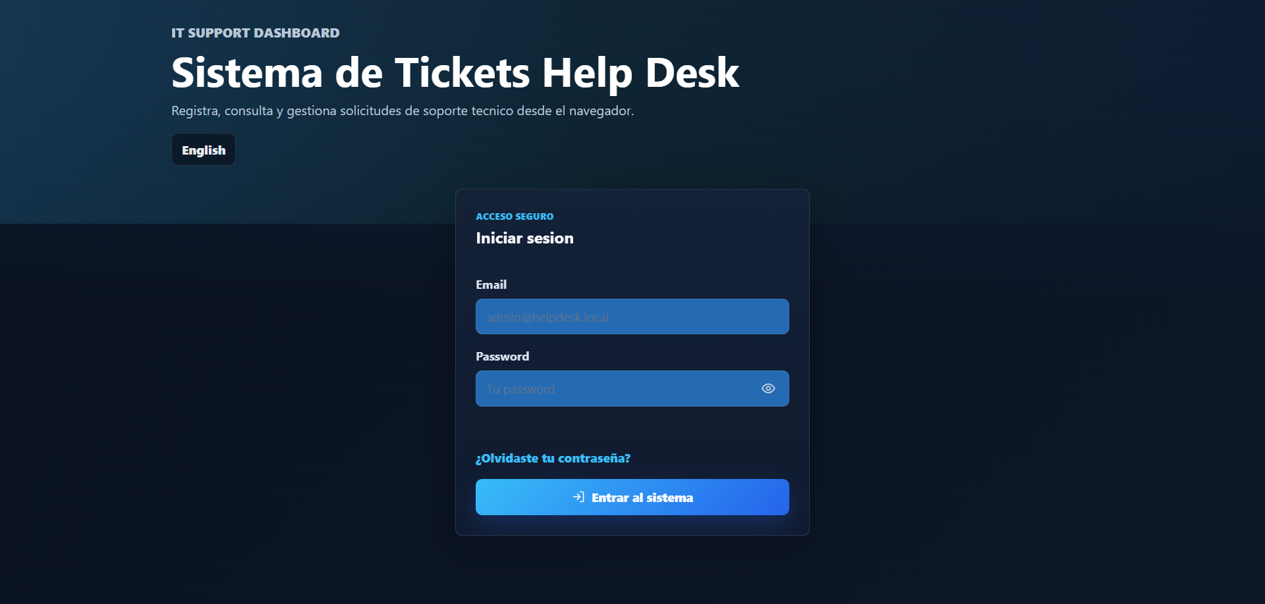
Admin Dashboard
Panel principal del administrador con métricas, navegación y resumen de actividad.
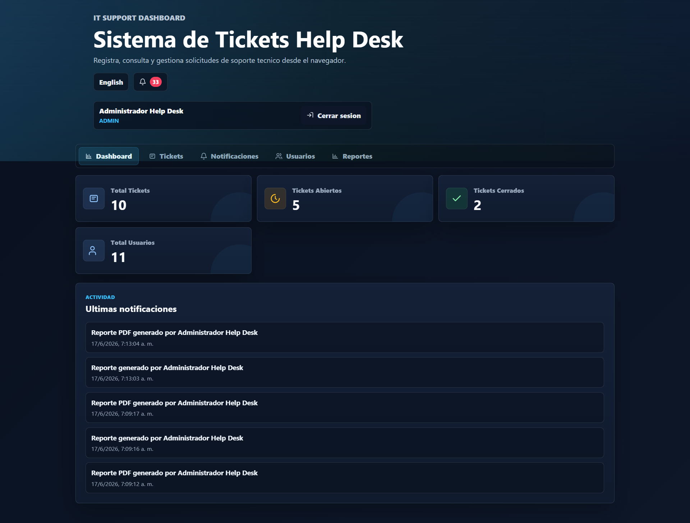
Tickets
Módulo de tickets con creación, filtros, estados, prioridades y acciones administrativas.
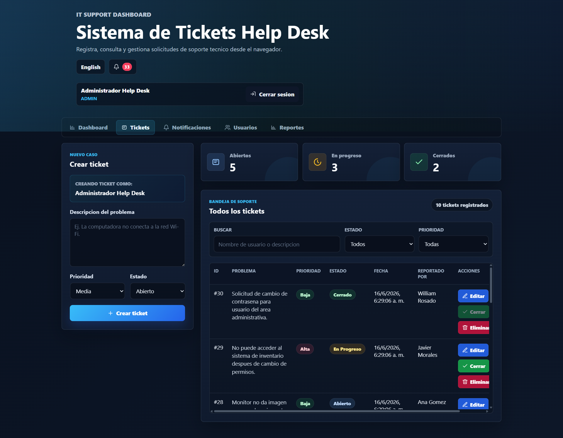
Administración de Usuarios
Panel de usuarios para crear cuentas, asignar roles y administrar solicitudes.
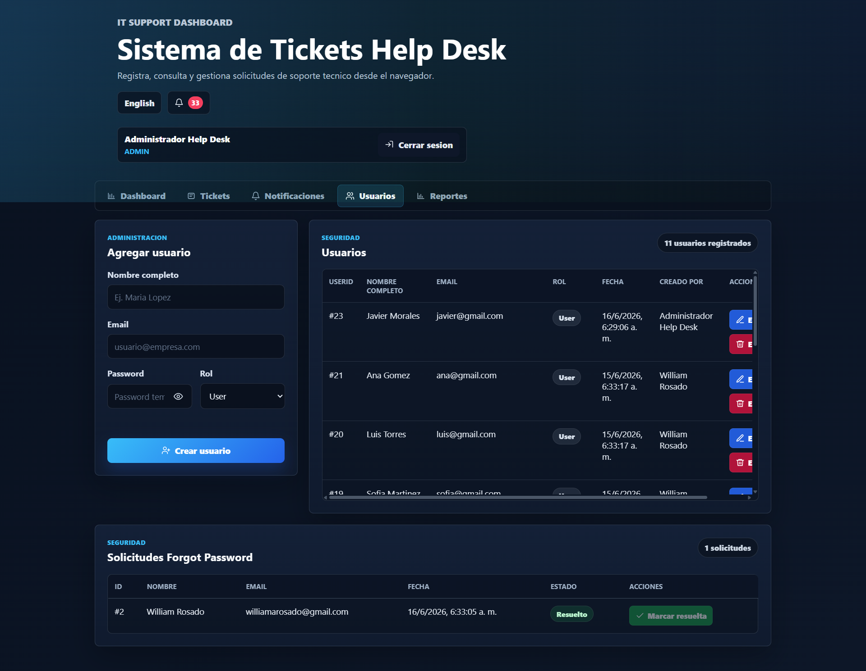
Notificaciones
Centro de notificaciones para eventos importantes del sistema.
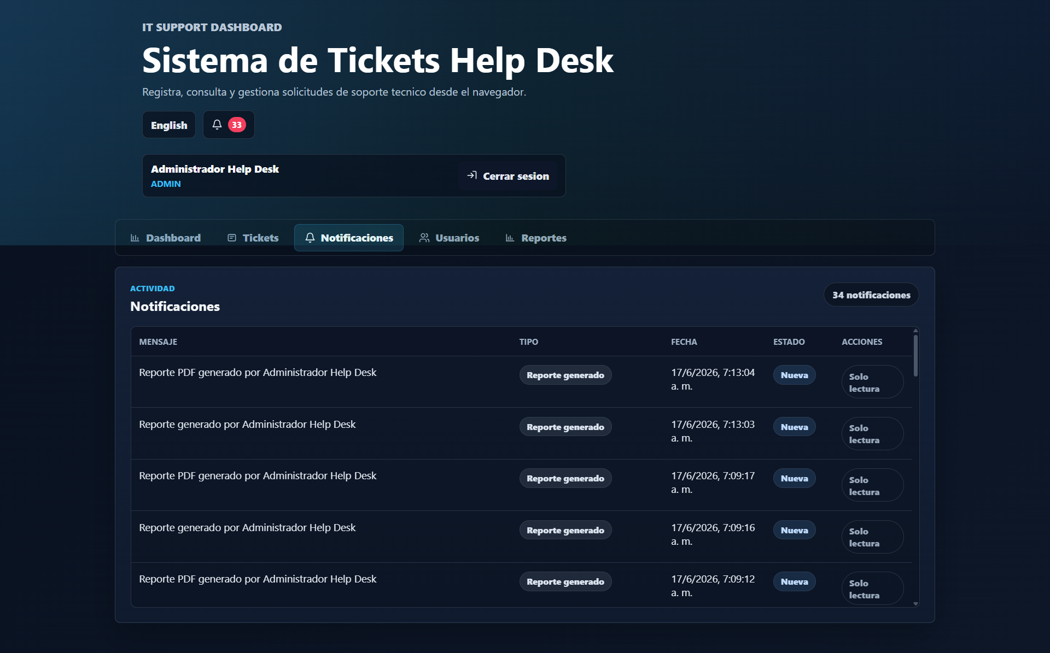
Reportes
Módulo de reportes con filtros por fecha, estado y prioridad, además de exportación PDF/Excel.
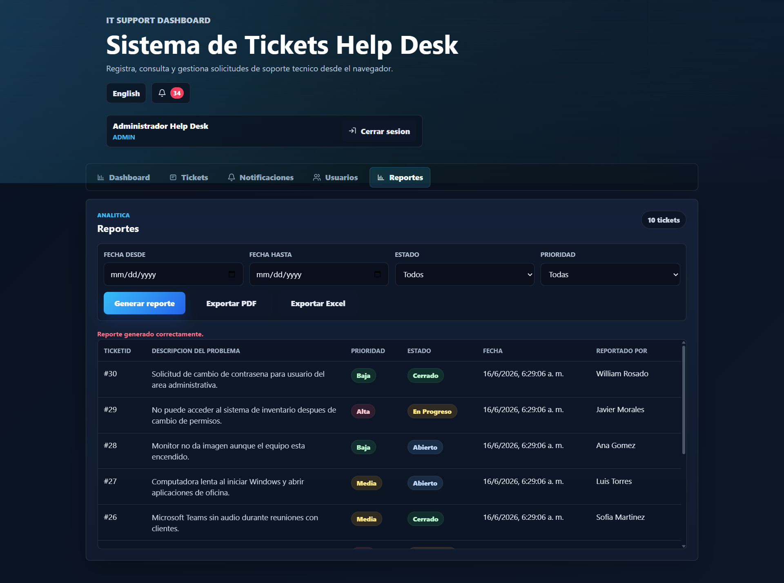
Forgot Password
Flujo de recuperación de contraseña integrado al sistema.
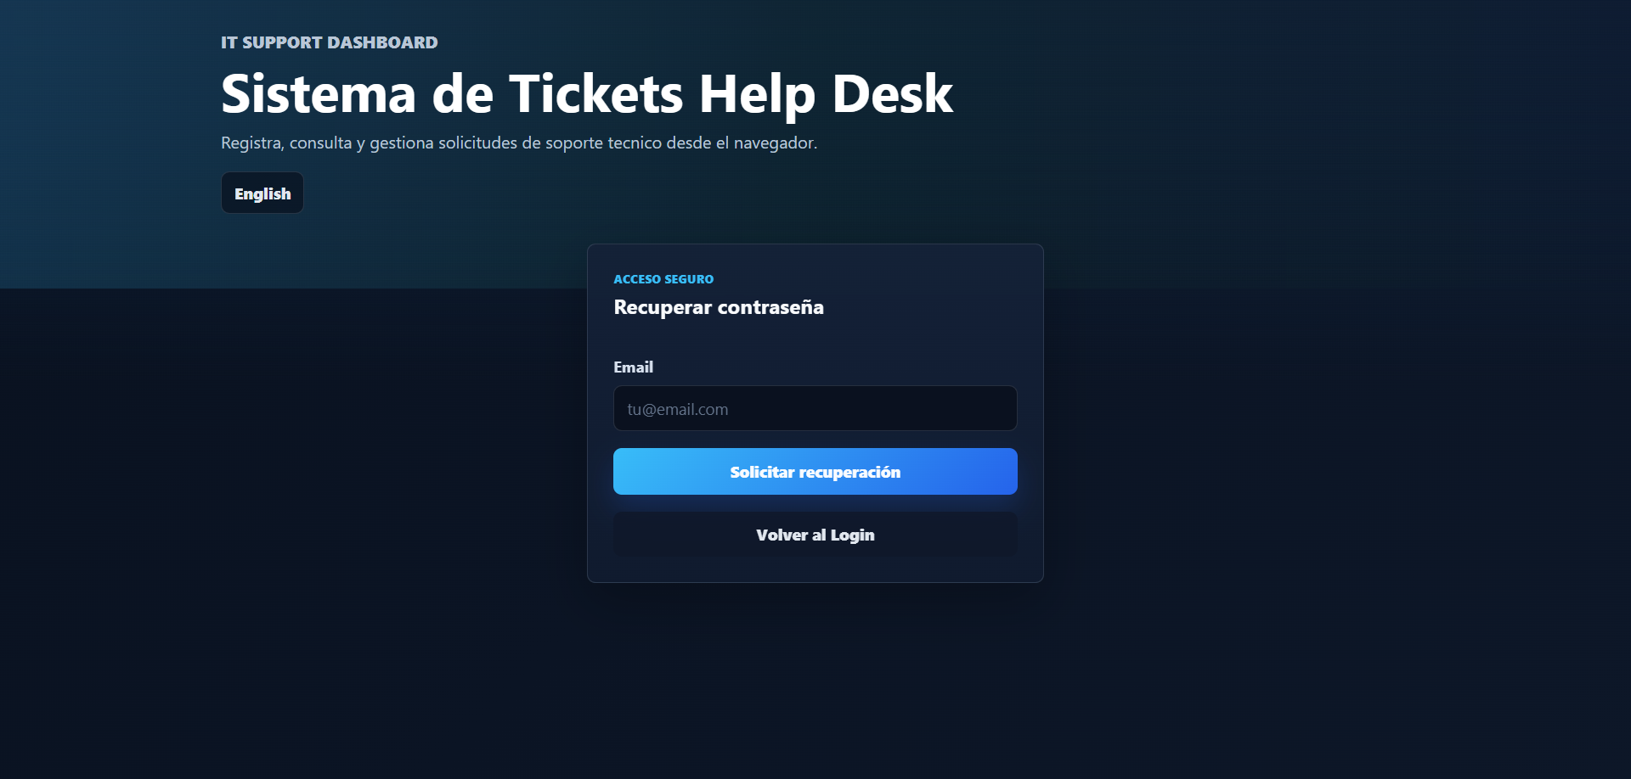
Conclusión
Este proyecto demuestra competencias aplicadas en desarrollo web full stack, soporte técnico, bases de datos, autenticación, control de roles, generación de reportes y documentación profesional.
Help Desk Ticket System funciona como una pieza sólida de portafolio para roles de IT Support, Help Desk, Database Support, Junior Developer y Full Stack Developer.

